装备系统

**版本及更新记录**

|  |  |  |
| --- | --- | --- |
| 版本号及完成时间 | 该版本作者 | 该版本更新内容提要 |
| Version 1.0：2016-10-31 | 周睿 | 建立文档基础框架 |
| Version 1.0：2016-11-07 | 周睿 | 取消强化、升级、改造的tips入口 |
| Version 1.1：2017-03-04 | 周睿 | 调整UI界面设计，新开文档 |

**文档目录**

目录

一、系统定位 2

二、系统内容 2

1、装备类型 2

2、装备属性 2

 通用属性 2

 独立属性 3

三、界面设计 5

1、强化界面 5

2、升级界面 6

4、改造界面 9

装备强化升级改造动画: 10

四、功能设计 10

1、基础操作 10

 穿戴 10

 卸下 12

 更换 13

2、装备强化 14

 规则 14

 流程 15

3、装备升级 16

 规则 16

 流程 18

4、装备改造 20

 规则 20

 流程 20

五、产地设计 21

六、部分美术需求 21

# 一、系统定位

装备系统是玩家整个游戏过程中至始至终都在接触的系统，玩家需要通过对装备各种打造才能通过对应的关卡。

系统会通过装备属性能力与地图关卡难度之间的数值关卡来设定装备的成长设计。

# 二、系统内容

## 1、装备类型

游戏中，根据装备佩戴部位将装备分为一下几种类型：

|  |  |
| --- | --- |
| 穿戴部位 | 装备类型 |
| 手 | 武器 |
| 头 | 头盔 |
| 身 | 衣服 |
| 腕 | 护手 |
| 腿 | 裤子 |
| 脚 | 靴子 |
| 脖 | 项链 |
| 指 | 戒指 |

## 2、装备属性

每件装备都有“通用属性”和“独立属性”组成。

### 通用属性

通用属性是指只要是装备都会具备的属性，不存在特殊化和个性化的设定。

|  |  |
| --- | --- |
| 属性类型 | 说明 |
| 装备ID | 配置表中的唯一ID，通过由各种规则组成（见下文）  所有通用属性都基于装备ID |
| 装备名称 | 装备的名称，不可为空，可重复 |
| 装备部位 | 区别装备类型：  1.武器 2.头盔 3.衣服 4.护手 5.裤子 6.靴子 7.项链 8.戒指 |
| 穿戴等级 | 只有角色等级≥穿戴等级，该装备才能被穿戴 |
| 装备图标 | 装备icon，配置与icon资源的名称相同 |
| 装备描述 | 装备的背景描述，可为空 |
| 物品ID | 装备生成后唯一的不可重复的ID，由程序生成 |
| 是否可卖出 | 该装备是否能被卖出 |
| 是否能删除 | 该装备是否能被删除 |
| 出售价格 | 若装备能被出售，则出售价格 |
| 附带技能 | 该装备的技能，填入技能表中对应的ID，可留空 |

装备ID在配置表中的ID由4个部分组成：物品类型位、装备类型位、穿戴等级位、装备品质位、重复扩展位：

1. 物品类型位：固定为1
2. 装备类型位：与装备部位编号相同，2位数，不足补0
3. 穿戴等级位：与装备穿戴等级相同，3位数，不足补0
4. 装备品质位：与装备品质编号相同，2位数，不足补0
5. 重复扩展为：若多个武器的类型、等级和品质相同，标记此情况的额外ID，2位数，不足补0

例：某穿戴等级为13级的白色武器，那么在配置表中的ID组成为**1010130103**，组成说明如下表：

|  |  |  |  |  |
| --- | --- | --- | --- | --- |
| 物品类型位 | 装备类型 | 穿戴等级位 | 装备品质位 | 重复扩展位 |
| 1 | 01 | 013 | 01 | 03 |
| 装备ID固定为1 | 1表示武器 | 穿戴等级为13 | 1表示白色品质 | 3表示扩展序号 |

### 独立属性

#### 基础属性

每件装备都有固定的“基础属性”，属性的类型根据装备的类型（穿戴部位）而定，通过配置表确定。

|  |  |  |  |  |  |  |  |  |
| --- | --- | --- | --- | --- | --- | --- | --- | --- |
| **装备类型** | **生命** | **体力** | **攻击** | **防御** | **命中** | **闪避** | **暴击** | **抗暴** |
| **武器** |  |  | ● |  |  |  |  |  |
| **头盔** | ● |  |  | ● |  |  |  |  |
| **衣服** | ● |  |  | ● |  |  |  |  |
| **护手** |  |  |  | ● |  |  |  | ● |
| **裤子** |  | ● |  | ● |  |  |  |  |
| **靴子** |  |  |  | ● |  | ● |  |  |
| **项链** |  |  |  |  | ● |  |  |  |
| **戒指** |  |  |  |  |  |  | ● |  |

当装备生成之后（能在游戏中看见图标或掉率生成），装备的基础属性类型和对应的值便已经生成。

玩家只能通过相关系统来提升对应的值，但不能改变属性的类型。

#### 装备品质

每件装备都有5种品质，从低到高依次为D级（白）、**C级（绿）**、**B级（蓝）**、**A级（紫）**、**S级（橙）**，**品质越高的装备，基础属性越高**。

不同品质的属性，通过配置表来完成，程序只需要读取对应的值即可。

玩家可以通过“装备升级”功能吞噬其他装备来提升装备的品质等级。

|  |  |
| --- | --- |
| 品质 | 分数 |
| D级（白） | 1 |
| C级（绿） | 2 |
| B级（蓝） | 3 |
| A级（紫） | 4 |
| S级（橙） | 5 |

#### 附加属性

只要是品质是**C级（绿）**及以上的装备，都会有附加属性，品质等级越高，附加属性种类条数越多。

|  |  |
| --- | --- |
| 品质 | 附加属性数量 |
| D级（白） | 0 |
| C级（绿） | 1 |
| B级（蓝） | 1-2 |
| A级（紫） | 1-3 |
| S级（橙） | 2-4 |

附加属性在装备生成的时候便随机生成，生成的属性从附加属性表中随机抽取任意不重复的2条（数值为预先配置）。

玩家可以通过装备改造来重置装备附加属性的类型及对应值。

# 三、界面设计

**新版详见文档：**

**svn\ Space_Doc\系统设计\装备系统\装备界面调整.docx**

## 1、强化界面

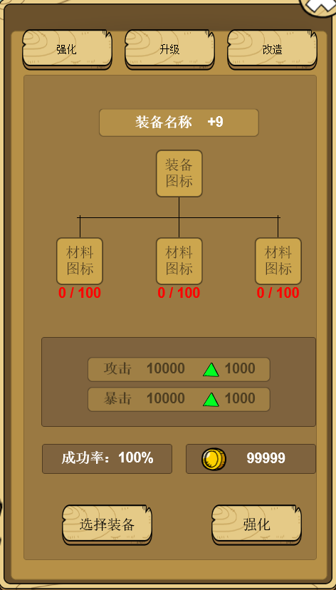 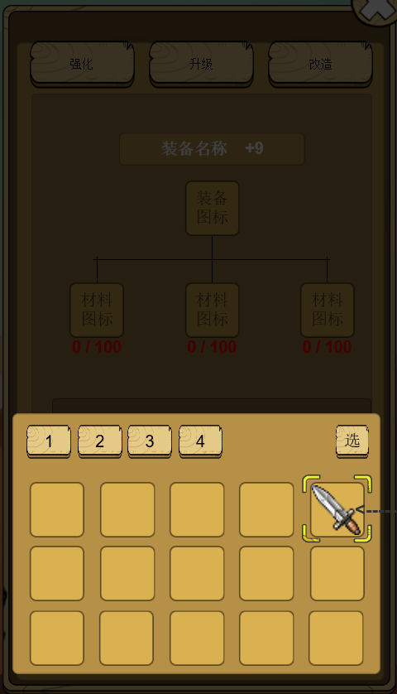

本界面可以通过2种途径开启：

1. 通过点击角色装备栏中已穿戴的装备的图标，在弹出的tips中点击“强化”按钮。此可方法在界面弹出后，将该装备设为默认强化的装备。
2. 通过主城的“机械车间”开启装备界面后，点击“强化”分页

界面包括**装备强化信息**、**装备属性信息**、**操作按钮**。

▲**装备强化信息**：显示装备名称、装备图标、材料需求和强化条件。

△装备名称：文本颜色与装备的品质颜色一致，装备名称后面显示当前强化等级。

△装备图标：当前选择的装备的图标，点击可查看Tips。

△材料需求：显示当前装备强化所需材料的图标，点击可查看tips；图标下方显示材料数量需求，显示格式为“拥有数量 / 单次需求数量”，若拥有数量≥需求数量，文本颜色为白色，反之为红色。

△强化条件：显示本次强化的成功率，显示方式如图；显示本次强化金钱需求，若拥有金钱≥强化需求，则显示白色文本，反之显示红色文本。

▲**装备属性信息**：显示装备强化成功后的属性变化——绿色向上三角箭头 + 增加值。

▲**操作按钮**：选择装备按钮、强化按钮：

△点击选择装备按钮，显示背包界面，玩家可在背包中选择或替换要强化的装备。

△强化按钮：进入强化流程。

▲**背包特殊说明**：背包开启后只显示装备，不显示其他物品的图标。装备选中标志如下：

|  |  |
| --- | --- |
| 被选中的 | 标志 |
| 装备 | 外边框高亮显示 |

#选择：在背包中点击要强化的装备，点击确定按钮（背包中的功能按钮）即可。

#替换：已经有选择好的装备，背包中显示被选中的装备，点击其他装备，可取消当前被选中的装备，使当前点击的装备被选中，点击确定按钮（背包中的功能按钮）即可。

## 2、升级界面

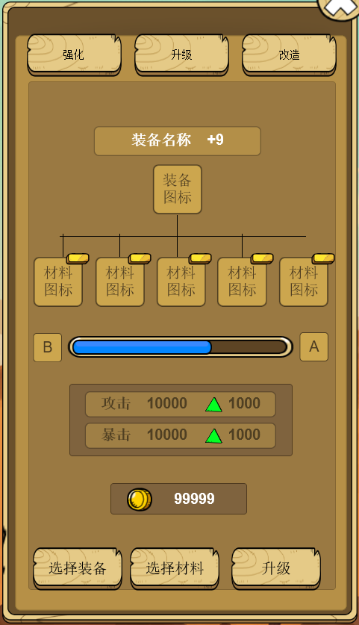 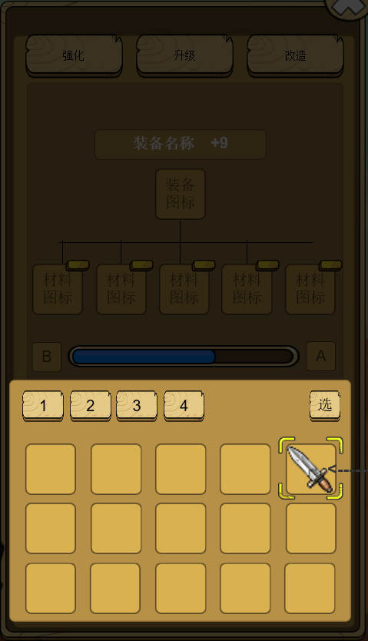

本界面可以通过2种途径开启：

1. 通过点击角色装备栏中已穿戴的装备的图标，在弹出的tips中点击“强化”按钮。此方法可在界面弹出后，将该装备设为默认升级的装备。
2. 通过主城的“机械车间”开启装备界面后，点击“升级”分页

界面包括**装备升级信息**、**装备属性信息**、**操作按钮**。

▲**装备升级信息**：显示装备名称、装备图标和材料图标。

△装备名称：文本颜色与装备的品质颜色一致。

△装备图标：当前选择的装备的图标，点击可查看Tips。

△材料需求：显示当前装备强化所需材料的图标，显示本次升级所需金钱。

#未放入任何材料时，图标上显示“+”，点击可弹出背包界面。若已放入材料，则显示放入材料的图标，点击可查看tips；图标左上方显示“-”，点击可将此材料清空，使图标还原成“+”

#若拥有的金钱≥所需金钱，则显示白色文本，反之显示红色文本。

▲**装备属性信息**：显示装备经验变化、装备属性变化说明。

△装备经验变化，经验条左边显示装备当前的品质等级，右边显示下一级品质等级。经验条颜色同装备当前装备品质颜色一致，高亮经验条显示经验增加部分：如下：

|  |  |
| --- | --- |
| 未升级 | 高亮显示经验增长部分 |
| 已升级 | 经验条全部高亮，两旁等级文字更换 |

△装备属性变化：显示装备属性显示由当前属性，若放入材料足够升级，则显示升级后属性（由绿色三角形和属性增加值组成）。

▲**操作按钮**：显示选择装备按钮、选择材料按钮、升级按钮。

△选择装备按钮：显示背包界面，玩家可在背包中选择或替换要强化的装备。

△选择材料按钮：显示背包界面，玩家可以在背包中选择作为材料的装备。

△升级按钮：进入装备强化流程。

▲**背包特殊说明**：背包开启后无论是选择装备还是选择材料，都只显示装备，不显示其他物品的图标。装备选择标志如下：

|  |  |
| --- | --- |
| 被选中的 | 标志 |
| 装备 | 外边框高亮显示 |
| 材料 | 绿色半透明遮盖，上面有绿色**√** |

△选择或替换装备：每次只能选择1个装备。

#选择：在背包中点击要强化的装备，点击确定按钮（背包中的功能按钮）即可。

#替换：已经有选择好的装备，背包中显示被选中的装备，点击其他装备，可取消当前被选中的装备，使当前点击的装备被选中，点击确定按钮（背包中的功能按钮）即可。

△选择或替换材料：每次升级最多只能同时选择5件装备，若超过数量上限，则提示“最多可选择5件装备作为材料！”。

#选择：在背包中点击要选择作为材料的装备，点击确定按钮（背包中的功能按钮）即可。

#替换：在背包中点击已经选好的材料即可取消选择，再点击其他材料进行选择，点击确定按钮（背包中的功能按钮）即可。

## 4、改造界面

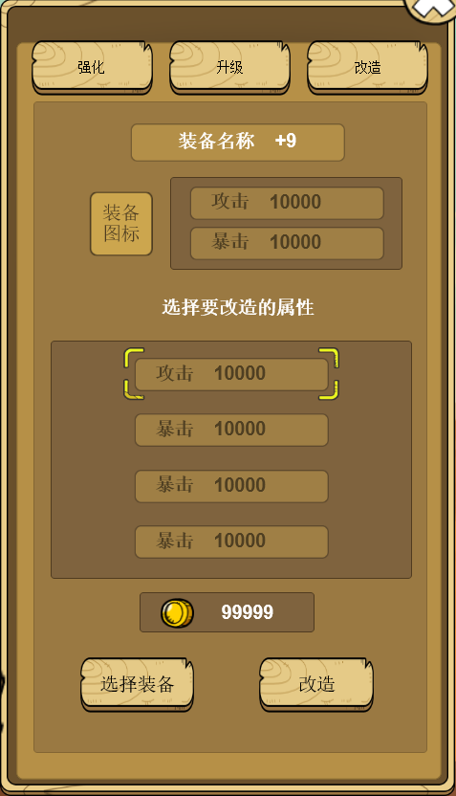 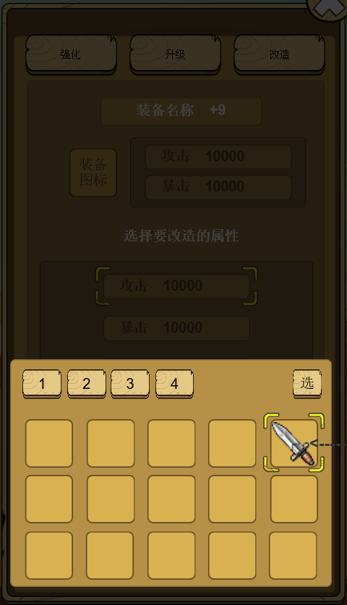

本界面可以通过2种途径开启：

1. 通过点击角色装备栏中已穿戴的装备的图标，在弹出的tips中点击“强化”按钮。此方法可在界面弹出后，将该装备设为默认改造的装备。
2. 通过主城的“机械车间”开启装备界面后，点击“改造”分页

界面显示**改造操作区域**、**玩家背包**。

▲**改造操作区域**：显示装备基础信息、属性操作区域、升级按钮。

△装备基础信息：显示装备名称、图标和基本属性。

△属性操作区域： 将该武器的所有附加属性从上往下依次显示。点击任意待改造的附加属性后，显示选择图标。

△强化按钮：进入装备强化流程。

▲**玩家背包**：背包开启后只显示有附加属性的装备，不显示其他物品的和没有附加属性装备的图标。装备选中标志如下：

|  |  |
| --- | --- |
| 被选中的 | 标志 |
| 装备 | 外边框高亮显示 |

#选择：在背包中点击要改造的装备，点击确定按钮（背包中的功能按钮）即可。

#替换：已经有选择好的装备，背包中显示被选中的装备，点击其他装备，可取消当前被选中的装备，使当前点击的装备被选中，点击确定按钮（背包中的功能按钮）即可。

# 四、功能设计

## 1、基础操作

玩家在非战斗状态中，都可以对装备进行穿戴、卸下和更换操作，若战斗状态中，则屏蔽基础操作的所有入口——不显示穿戴、卸下按钮。

### 穿戴

#### 规则

角色的所有装备都只有穿戴之后，装备上的属性才能作用在角色身上。穿戴方式如下：

点击**角色界面中空白的装备栏**或**主界面中的背包按钮**，在弹出的背包中点击要穿戴的装备，在弹出的tips中点击“装备”按钮，若角色的等级满足穿戴等级，则穿戴成功，反之穿戴失败并提示“等级不足，无法穿戴！”。

装备穿戴后，背包中该装备图标将被移除，不在背包中显示，并更新背包排序。

背包界面中的空白装备栏无法点击（点击后无反应）。

通过点击空白装备栏弹出的背包界面，只显示与装备栏部位相同的全部武器，其他任何道具都不显示。

在弹出的背包界面中，只显示玩家背包中的全部装备，若装备等级＞角色等级，则该装备采用红色半透明图标遮罩，如下图：

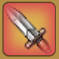

#### 流程



### 卸下

#### 规则

穿戴后的装备可以被玩家卸下，装备卸下后，角色不再享受该装备的属性加成效果。卸下方式如下：

点击背包界面或装备界面中的已经穿戴的装备的图标，在弹出的tips中点击“卸下”按钮，即可完成装备卸下操作。

卸下后的装备自动放置与背包中，并更新背包排序。若卸下的时候背包没有多余的空位，则卸下失败并提示“背包空间不足，无法卸下装备！”

#### 流程



### 更换

#### 规则

玩家可以使用其他装备来更换正在穿戴的装备，装备成功更换后，系统将新穿上的装备的属性更新作用于角色属性。操作如下：

点击**主界面中的背包按钮**，在弹出的背包中点击要穿戴的装备，在弹出的tips中点击“装备”按钮，若角色的等级满足穿戴等级，则穿戴成功，反之穿戴失败并提示“等级不足，无法穿戴！”。

#### 流程



## 2、装备强化

### 规则

#### 基础

游戏中的每件装备都能进行强化操作，装备强化后可以提升装备的强化等级，强化等级越高，装备的基础属性也越高。

装备每次强化都需要消耗对应的金钱和材料，具体设计详见《装备强化材料表.xlsx》。若强化时，角色拥有的金钱不足，则提示“金钱不足，无法强化！”；若强化材料不足，则提示“材料不足，无法强化！”。

**单次强化所需金钱 = 99 + 装备等级^2 + int(当前强化等级^2*1.7*装备等级)**

每件装备强化等级从0开始，最高可以强化到10级，强化满10级的装备无法继续强化。在强化时，若放入装备的强化等级=10，则提示“该装备已强化到MAX”。

装备完成强化后，装备强化等级需要表现对应的图标上（**右下角**），显示方式如下：

|  |  |
| --- | --- |
| 强化范围 | 标志 |
| 1-9级 | 显示格式为“+强化等级”，字号为18，颜色及字体由美术确定 |
| 10级 | 显示格式为大写英文“MAX” ，字号为18，颜色及字体由美术确定 |

#### 成功率

装备在强化的时候都有一定的成功率，若强化成功，则强化等级+1，若强化失败，则无惩罚（消耗的材料和金钱不返还）。强化成功几率设定如下：

**成功率 = ((100-装备等级)/100) ^ (1.7+当前强化等级/2) +1.69 取小数点后两位**

以上表格的成功率为游戏中显示的成功率，实际成功率 = 显示成功率 – 10 % ，0-1级除外。

若装备强化成功，则播放强化成功特效，反之播放失败特效。（特效可参考《贪婪洞窟》装备强化特效）

### 流程



## 3、装备升级

### 规则

#### 基础

每件装备在生成时候都会有品质，玩家可以通过“升级”功能来提升装备的品质，装备的品质提升后，装备的基础属性也会相应提升。

装备每次升级需要3个必要条件——要升级的装备、金钱和作为材料的装备。

升级时，若未选择要升级装备，则提示“请先选择要升级的装备！”。

升级时，若金钱不足，则提示“金钱不足，无法升级！”。

**单次升品 = 199 + int( 装备等级^1.2 +(品质分数+1)^2.5*装备等级*1.9 )**

每次升级装备时，都需要将其他装备作为材料被升级的装备吞噬，这些作为材料的装备一旦被吞噬将会永久消失。每次升级至少需要消耗1件装备，最多消耗5件装备。

若放入的装备的品质已经是最高级别（即**橙色S级**），则不能放入升级框并提示“该装备已经是最高品质！”；若作为材料的装备数量＜1，则提示“请放入升级材料！” 。

在点击“选择材料”按钮的时候，若未选择升级装备，则提示“请先选择要升级的装备！”

当装备成功升级到一下品质时，播放特效（可参考《贪婪洞窟》点金特效）。

只要品质在C级以上（不含C级）的装备，在任何物品框中中都有对应颜色的表现，如下表：

|  |  |  |  |  |
| --- | --- | --- | --- | --- |
| D级（正常） | C级 | B级 | A级 | S级 |
| 无边框 | 绿边框 | 蓝边框 | 紫边框 | 橙边框 |

此边框表示适用于所有物品表示

#### 经验值

每件装备在每个品质阶段都有经验值，只有将经验值累积到指定数值，该装备才能升级，进阶到下一品质。每件装备的各品质阶段经验值公式如下：

**经验值 =99+INT( (品质分数+1)^4*装备等级*1.11 )**

#### 升品值

每件装备都有升品值，升品值决定了该装备作为材料被吞噬时，给升级装备提供的经验。装备的升品值计算公式如下：

**升品值 = 装备等级*29+INT(品质分数^2*1.5)**

#### 附加属性处理

当装备在成功升级之后，系统会根据装备升级之后的品质，进行属性数量随机扩充，但不会影响现有装备的品质。例：

某件拥有1个附加属性的C级装备，通过升级成为B级装备，因为B级装备在系统设定上允许拥有1-2条属性，故系统会为这件B级装备随机产生1条属性，也有不会产生。

|  |  |
| --- | --- |
| 扩充前（C级） | 扩充后（B级） |
| 攻击+100 | 攻击+100（C级原有） |
|  | 生命+1000（可能会产生的） |

附加属性的抽取会根据装备当前的等级和品质，从附加属性表中随机抽取。

### 流程



## 4、装备改造

### 规则

凡是拥有附加属性的装备（C级及以上），都可以通过改造来使附加属性进行改变。

装备要进行改造，必须满足2个必要条件——有附加属性的装备和足够的金钱。若改造时金钱不足，则提示“金钱不足，改造失败！”

**单次改造 = INT( 装备等级*49/2 + 品质分数^2.5*装备等级/7 )**

玩家在对装备进行改造时，需要从界面中选择1条附加属性，然后点击“改造”按钮即可，系统会根据装备的等级及当前品质，从附加属性库中随机抽取1条属性来替换当前选中的属性。

### 流程



# 五、产地设计

暂无

# 六、部分美术需求

暂无